Форма текстового отчета
культурно-досуговых учреждений клубного типа
за 2024 год

- Структура и типология сети культурно-досуговых учреждений клубного типа (с полным юридическим наименованием).
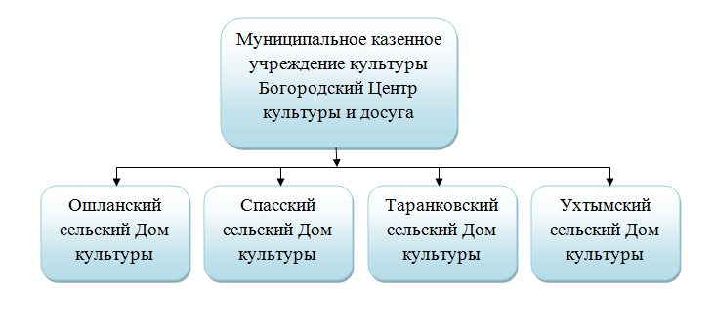
II. Анализ жанров народного творчества.

Клубные формирования самодеятельного народного творчества.

Сведения о количестве клубных формирований самодеятельного народного творчества.

Жанр народного творчества | 2022 год | 2023 год | 2024 год
Хореография | 2 | 3 | 3
Эстрадное пение | 6 | 6 | 6
Народное пение | 4 | 4 | 4
Академическое пение | - | - | -
Театральное искусство | 8 | 7 | 6
Инструментальное исполнительство | - | - | -
Традиционный фольклор | - | - | -
Народные промыслы и ремесла | - | - | -
Декоративно-прикладное творчество | 6 | 5 | 5
Изобразительное творчество | 2 | 3 | 3
Цирковое искусство | - | - | -
Песенно-танцевальный | - | - | -

1.Хореография.
1.1. Основные показатели по жанру хореография.

Основные показатели | 2022 год | 2023 год | 2024 год
Количество коллективов, всего | 2 | 3 | 3
в т.ч. детских | 1 | 1 | 1
Количество коллективов со званием «народный самодеятельный коллектив» | - | - | -
Количество коллективов со званием «образцовый самодеятельный коллектив» | - | - | -
Количество участников в них, всего | 29 | 53 | 46
в т.ч. детей | 18 | 18 | 18
Руководители коллективов, занимающиеся в данном жанре, независимо от основного места работы и совмещения, всего | 2 | 2 | 2
Из них – имеющие профильное образование (по жанру) | - | - | -
Участие руководителей коллективов в курсах повышения квалификации, кол-во раз (при условии имеющегося подтверждения – справки, свидетельства или сертификата) | - | - | -
Участие руководителей коллективов в творческих лабораториях, мастер-классах, семинарах кол-во раз (при условии имеющегося подтверждения – справки, свидетельства или сертификата) | - | - | -
Участие коллективов* в концертах и конкурсах местного уровня, кол-во мероприятий | 20 | 26 | 26
Участие коллективов в межмуниципальных мероприятиях, кол-во мероприятий | 1 | 3 | 1
Участие коллективов в областных мероприятиях, кол-во мероприятий | 1 | - | -
Участие коллективов в межрегиональных мероприятиях, кол-во мероприятий | - | - | -
Участие коллективов во всероссийских мероприятиях, кол-во мероприятий | - | - | -
Участие коллективов в международных мероприятиях, кол-во мероприятий | - | - | -

* в т.ч. малый состав и солисты (и далее во всем отчете)

1.2. Показатели по жанру в разрезе

Базовое учреждение | Наименование коллектива | Руководитель коллектива, номер телефона | Наименование мероприятия  (для коллектива: мероприятия районного, межрайонного, областного, всероссийского, международного уровня; для руководителя: наименование курсов/лабораторий и пр.) | Результат (диплом, свидетельство и пр.)
Муниципальное казенное учреждение культуры Богородский Центр культуры и досуга | 1.Танцевальный коллектив "Ветер надежды" младшая группа | Дроздецкая Ольга Михайловна  8-912-731-55-76 | 1.VIIIОткрытый фестиваль-конкурс детского творчества "Звездная дорожка" | Диплом Лауреата III степени
 | 2.Танцевальный коллектив "Ветер надежды" старшая группа | Дроздецкая Ольга Михайловна  8-912-731-55-76 | 2.Областной заочный фестиваль народного творчества, посвященный 80-летию Победы в Великой Отечественной войне 1941-1945  "Салют Победы" | Диплом дипломанта
 | 2.Танцевальный коллектив "Ветер надежды" старшая группа | Дроздецкая Ольга Михайловна  8-912-731-55-76 | 2.VIIIОткрытый фестиваль-конкурс детского творчества "Звездная дорожка" | Диплом Лауреата I степени
 | 1.Танцевальный коллектив "Грация" | Трушникова Анжела Андреевна  8-919-528-65-10 | 1.Открытый многожанровый творческий конкурс, посвященный Дню России  "Россия твоя и моя" | Диплом  Лауреата III степени
 | 1.Танцевальный коллектив "Грация" | Трушникова Анжела Андреевна  8-919-528-65-10 | 1.VIIIОткрытый фестиваль-конкурс детского творчества "Звездная дорожка" | Диплом Лауреата II степени

1.3. Основные проблемы, тенденции и перспективы жанра.
В Богородском ЦКД работают три коллектива: танцевальный коллектив «Ветер надежды» старшая группа и танцевальный коллектив «Ветер надежды» младшая группа - руководитель Дроздецкая О.М., руководитель эстрадной студии, образование среднее специальное (Кировское училище искусств, специальность – хоровое дирижирование) и танцевальный коллектив «Грация» Ошланского СДК - руководитель Трушникова А.А., культорганизаторОшланского СДК, образование высшее непрофильное, в 2024 году пройдена профессиональная переподготовка по специальности "Менеджмент в социально-культурной и досуговой деятельности".
Коллективы являются постоянными участниками художественной самодеятельности района.
Основные проблемы – отсутствие специалистов-хореографов, отсутствие транспортного средства для организации гастрольной деятельности и для участия в областных конкурсах. Все коллективы работают на бесплатной основе, основная масса обучающихся - дети из малообеспеченных семей. Поэтому вариант «за счет родителей» не имеет место быть. По этой же причине руководитель подбирает наименее затратные по пошиву костюмов постановки.

2.Эстрадное пение.
2.1.Основные показатели по жанру эстрадное пение.

Основные показатели | 2022 год | 2023 год | 2024 год
Количество коллективов, всего | 6 | 6 | 6
в т.ч. детских | 2 | 2 | 2
Количество коллективов со званием «народный самодеятельный коллектив» | - | - | -
Количество коллективов со званием «образцовый самодеятельный коллектив» | - | - | -
Количество участников в них, всего | 39 | 42 | 43
в т.ч. детей | 16 | 20 | 22
Руководители коллективов, занимающиеся в данном жанре, независимо от основного места работы и совмещения, всего | 3 | 3 | 3
Из них – имеющие профильное образование (по жанру) | 1 | 1 | 1
Участие руководителей коллективов в курсах повышения квалификации, кол-во раз (при условии имеющегося подтверждения – справки, свидетельства или сертификата) | - | - | -
Участие руководителей коллективов в творческих лабораториях, мастер-классах, семинарах кол-во раз (при условии имеющегося подтверждения – справки, свидетельства или сертификата) | - | - | -
Участие коллективов в концертах и конкурсах местного уровня, кол-во мероприятий | 45 | 46 | 46
Участие коллективов в межмуниципальных мероприятиях, кол-во мероприятий | 5 | 6 | 6
Участие коллективов в областных мероприятиях, кол-во мероприятий | 2 | 5 | 5

2.2. Показатели по жанру в разрезе

Базовое учреждение | Наименование коллектива | Руководитель коллектива, номер телефона | Наименование мероприятия  (для коллектива: мероприятия районного, межрайонного, областного, всероссийского, международного уровня; для руководителя: наименование курсов/лабораторий и пр.) | Результат (диплом, свидетельство и пр.)
Муниципальное казенное учреждение культуры Богородский Центр культуры и досуга | 1. Вокальный квартет "Фортуна" | Дроздецкая Ольга Михайловна  8-912-731-55-76 | 1.Открытый конкурс гражданско-патриотической песни "Во славу Родины поём"; | Диплом Лауреата I степени
 | 1. Вокальный квартет "Фортуна" | Дроздецкая Ольга Михайловна  8-912-731-55-76 | 1.Межрайонный праздник национальных культур "Гожняунитож" | Диплом
 | 1. Вокальный квартет "Фортуна" | Дроздецкая Ольга Михайловна  8-912-731-55-76 | 1.VI Открытый фестиваль-конкурс военно-патриотической песни "Виктория" | Диплом Лауреата
 | 1. Вокальный квартет "Фортуна" | Дроздецкая Ольга Михайловна  8-912-731-55-76 | 1.Областной заочный фестиваль народного творчества, посвященный 80-летию Победы в Великой Отечественной войне 1941-1945 годов "Салют Победы" | Диплом Лауреата III степени
 | 1. Вокальный квартет "Фортуна" | Дроздецкая Ольга Михайловна  8-912-731-55-76 | 1.Международный конкурс "Новая звезда" | Диплом Лауреата I степени
 | 1. Вокальный квартет "Фортуна" | Дроздецкая Ольга Михайловна  8-912-731-55-76 | 1.Международный конкурс "Душа родного края" | Диплом Лауреата I степени
 | 1. Вокальный квартет "Фортуна" | Дроздецкая Ольга Михайловна  8-912-731-55-76 | 1.IV Открытый международный фестиваль "Страны достойные сыны" | Диплом Лауреата
 | 2.Вокальная эстрадная студия "Рандеву" | Дроздецкая Ольга Михайловна  8-912-731-55-76 | 2.Открытый вокальный фестиваль-конкурс "Музфильм"; | 2.Диплом Гран-при (И.Тебенькова)  Диплом Лауреата II степени (П.Комиссарова)
 | 2.Вокальная эстрадная студия "Рандеву" | Дроздецкая Ольга Михайловна  8-912-731-55-76 | 2.Межрайонный праздник национальных культур "Гожняунитож" | Диплом  (М.Микрюков)
 | 2.Вокальная эстрадная студия "Рандеву" | Дроздецкая Ольга Михайловна  8-912-731-55-76 | 2.XXIV Открытый фестиваль-конкурс молодежного творчества "Молодые зажигают звезды" | Диплом Лауреата I степени (И.Тебенькова)  Диплом Лауреата I степени (Дуэт И.Тебенькова и А.Трушникова)  Диплом Лауреата I степени (М.Микрюков)  Диплом Лауреата II степени (А.Трушникова)
 | 2.Вокальная эстрадная студия "Рандеву" | Дроздецкая Ольга Михайловна  8-912-731-55-76 | 2.VI Открытый фестиваль-конкурс военно-патриотической песни "Виктория" | Диплом Лауреата  (И.Тебенькова)  (М.Микрюков)
 | 2.Вокальная эстрадная студия "Рандеву" | Дроздецкая Ольга Михайловна  8-912-731-55-76 | 2. II Областной конкурс эстрадной песни "Музыка нас связала" | Диплом Лауреата II степени
 | 2.Вокальная эстрадная студия "Рандеву" | Дроздецкая Ольга Михайловна  8-912-731-55-76 | 2.IV Областной конкурс патриотической песни "Ты нужен России" | Диплом Лауреата I степени (И.Тебенькова)  Диплом дипломанта (А.Бойко)
 | 2.Вокальная эстрадная студия "Рандеву" | Дроздецкая Ольга Михайловна  8-912-731-55-76 | 2.Областной конкурс-фестиваль детского, юношеского и взрослого творчества "Вятские напевы" | Диплом Лауреата III степени (И.Тебенькова)  Диплом Лауреата IIстепени (А.Бойко)
 | 2.Вокальная эстрадная студия "Рандеву" | Дроздецкая Ольга Михайловна  8-912-731-55-76 | 2.VI Областной фестиваль самодеятельного творчества любительских коллективов профсоюзных организаций Кировской области "Твои таланты, профсоюз!" | Диплом Лауреата  (О.Дроздецкая)
 | 2.Вокальная эстрадная студия "Рандеву" | Дроздецкая Ольга Михайловна  8-912-731-55-76 | 2.Областной заочный фестиваль народного творчества, посвященный 80-летию Победы в Великой Отечественной войне 1941-1945 годов "Салют Победы" | Диплом Лауреата IIIстепени (А.Бойко)
 | 2.Вокальная эстрадная студия "Рандеву" | Дроздецкая Ольга Михайловна  8-912-731-55-76 | 2.IV Открытый международный фестиваль "Страны достойные сыны" | Диплом Лауреата  (Дуэт О.Дроздецкой и Е.Бабинцевой)
 | 3.Детская эстрадная студия "Коралловый остров" | Дроздецкая Ольга Михайловна  8-912-731-55-76 | 3.IV Областной конкурс патриотической песни "Ты нужен России" | Диплом участника (З.Корчемкина)
 | 3.Детская эстрадная студия "Коралловый остров" | Дроздецкая Ольга Михайловна  8-912-731-55-76 | 3.Областной заочный фестиваль народного творчества, посвященный 80-летию Победы в Великой Отечественной войне 1941-1945 годов "Салют Победы" | Диплом дипломанта  (З.Корчемкина)
 | 3.Детская эстрадная студия "Коралловый остров" | Дроздецкая Ольга Михайловна  8-912-731-55-76 | 3.VIIIОткрытый фестиваль-конкурс детского творчества "Звездная дорожка" | Диплом Лауреата I степени (З.Корчемкина)  Диплом Лауреата III степени (А.Нелюбина)  Диплом Лауреата III степени (М.Ходырев)
 | 4.Вокальный ансамбль "Калейдоскоп" | Дроздецкая Ольга Михайловна  8-912-731-55-76 | 4.VIIIОткрытый фестиваль-конкурс детского творчества "Звездная дорожка" | Диплом Лауреата II степени
 | 1.Вокальный ансамбль "Teen Talk" | Микрюков Михаил Александрович  8-953-673-97-37 | 1.XXIV Открытый фестиваль-конкурс молодежного творчества "Молодые зажигают звезды" | Диплом Лауреата III степени
 | Вокальный ансамбль "Яблонька" | Трушникова Анжела Андреевна  8-919-528-65-10 | 1.Открытый очно-заочный конкурс гражданско-патриотической песни "Во славу Родины поём" | Диплом дипломанта

2.3. Основные проблемы, тенденции и перспективы жанра.
В жанре «эстрадное пение» в Богородском ЦКД работают шесть коллективов: Вокальная эстрадная студия «Рандеву», вокальный квартет «Фортуна», детская эстрадная студия «Коралловый остров», детский вокальный ансамбль «Калейдоскоп» - руководитель Дроздецкая О.М., образование среднее специальное и молодежный вокальный ансамбль «TeenTalk» - руководитель Микрюков М.А., студент Вятского колледжа культуры, вокальный ансамбль «Яблонька» Ошланского сельского Дома культуры – руководитель Трушникова Анжела Андреевна, образование высшее непрофильное, в 2024 году пройдена профессиональная переподготовка по специальности "Менеджмент в социально-культурной и досуговой деятельности".
Эстрадный жанр – самый востребованный в работе Богородского ЦКД.
Продолжает оставаться проблема отсутствия вместительного транспорта для выездов коллективов на фестивали, конкурсы.
3.Народное пение.
3.1. Основные показатели по жанру народное пение.

Основные показатели | 2022 год | 2023 год | 2024 год
Количество коллективов, всего | 4 | 4 | 4
в т.ч. детских | - | - | -
Количество коллективов со званием «народный самодеятельный коллектив» | - | - | -
Количество коллективов со званием «образцовый самодеятельный коллектив» | - | - | -
Количество участников в них, всего | 32 | 31 | 33
в т.ч. детей | - | - | -
Руководители коллективов, занимающиеся в данном жанре, независимо от основного места работы и совмещения, всего | 3 | 3 | 3
Из них – имеющие профильное образование (по жанру) | 1 | 1 | 1
Участие руководителей коллективов в курсах повышения квалификации, кол-во раз (при условии имеющегося подтверждения – справки, свидетельства или сертификата) | - | - | -
Участие руководителей коллективов в творческих лабораториях, мастер-классах, семинарах кол-во раз (при условии имеющегося подтверждения – справки, свидетельства или сертификата) | - | - | -
Участие коллективов в концертах и конкурсах местного уровня, кол-во мероприятий | 23 | 26 | 26
Участие коллективов в межмуниципальных мероприятиях, кол-во мероприятий | 2 | 2 | 1
Участие коллективов в областных мероприятиях, кол-во мероприятий | 1 | - | 1

3.2. Показатели по жанру в разрезе

Базовое учреждение | Наименование коллектива | Руководитель коллектива, номер телефона | Наименование мероприятия  (для коллектива: мероприятия районного, межрайонного, областного, всероссийского, международного уровня; для руководителя: наименование курсов/лабораторий и пр.) | Результат (диплом, свидетельство и пр.)
Муниципальное казенное учреждение культуры Богородский Центр культуры и досуга | 1.Ансамбль песни "Околица" | Дроздецкая Ольга Михайловна  8-912-731-55-76 | 1.Открытый конкурс гражданско-патриотической песни "Во славу Родины поём" | Диплом Лауреата II степени
 | 1.Ансамбль песни "Околица" | Дроздецкая Ольга Михайловна  8-912-731-55-76 | 1.Областной заочный фестиваль народного творчества, посвященный 80-летию Победы в Великой Отечественной войне 1941-1945 годов "Салют Победы" | Диплом дипломанта
 | 2.Вокальный ансамбль "Рябинушка" | Мутных Елена Алексеевна  8-958-396-53-01
 | 3.Вокальный ансамбль "Русская песня" | Мутных Елена Алексеевна  8-958-396-53-01
 | 4.Ансамбль песни "Родничок" | Сементина Галина Валентиновна  8-919-517-15-16

3.3. Основные проблемы, тенденции и перспективы жанра.
Жанр «народное пение» в Богородском районе представлен работой четырех коллективов: ансамбль народной песни «Околица» (Богородский РДК), ансамбль «Русская песня» и ансамбль ветеранов «Рябинушка» (Ухтымский СДК), ансамбль «Родничок» (Спасский СДК). Все коллективы являются активными участниками самодеятельности, действуют на регулярной основе. Проблемы: 1. Отсутствие специалистов и аккомпаниаторов; 2. Из-за естественного оттока молодого населения района, очень низкая обновляемость участников коллективов и, как следствие, их старение. Отсутствие транспорта для выездных мероприятий.

4. Академическое пение.
4.1. Основные показатели по жанру академическое пение.

Основные показатели | 2022 год | 2023 год | 2024 год
Количество коллективов, всего
в т.ч. детских
Количество коллективов со званием «народный самодеятельный коллектив»
Количество коллективов со званием «образцовый самодеятельный коллектив»
Количество участников в них, всего
в т.ч. детей
Руководители коллективов, занимающиеся в данном жанре, независимо от основного места работы и совмещения, всего
Из них – имеющие профильное образование (по жанру)
Участие руководителей коллективов в курсах повышения квалификации, кол-во раз (при условии имеющегося подтверждения – справки, свидетельства или сертификата)
Участие руководителей коллективов в творческих лабораториях, мастер-классах, семинарах кол-во раз (при условии имеющегося подтверждения – справки, свидетельства или сертификата)
Участие коллективов в концертах и конкурсах местного уровня, кол-во мероприятий
Участие коллективов в межмуниципальных мероприятиях, кол-во мероприятий
Участие коллективов в областных мероприятиях, кол-во мероприятий

4.2. Показатели по жанру в разрезе

Базовое учреждение | Наименование коллектива | Руководитель коллектива, номер телефона | Наименование мероприятия  (для коллектива: мероприятия областного, всероссийского, международного уровня; для руководителя: наименование курсов/лабораторий и пр.) | Результат (диплом, свидетельство и пр.)

4.3. Основные проблемы, тенденции и перспективы жанра.

5.Театральное искусство.
5.1. Основные показатели по жанру театральное искусство.

Основные показатели | 2022 год | 2023 год | 2024 год
Количество коллективов, всего | 8 | 7 | 6
в т.ч. детских | 3 | 2 | 1
Количество коллективов со званием «народный самодеятельный коллектив» | 1 | 1 | 1
Количество коллективов со званием «образцовый самодеятельный коллектив» | - | - | -
Количество участников в них, всего | 111 | 90 | 74
в т.ч. детей | 56 | 31 | 15
Руководители коллективов, занимающиеся в данном жанре, независимо от основного места работы и совмещения, всего | 5 | 5 | 5
Из них – имеющие профильное образование (по жанру) | 1 | 1 | 1
Участие руководителей коллективов в курсах повышения квалификации, кол-во раз (при условии имеющегося подтверждения – справки, свидетельства или сертификата) | - | - | -
Участие руководителей коллективов в творческих лабораториях, мастер-классах, семинарах кол-во раз (при условии имеющегося подтверждения – справки, свидетельства или сертификата) | - | 5 | 3
Участие коллективов в концертах и конкурсах местного уровня, кол-во мероприятий | 20 | 24 | 24
Участие коллективов в межмуниципальных мероприятиях, кол-во мероприятий | 1 | 2 | 2
Участие коллективов в областных мероприятиях, кол-во мероприятий | 2 | 3 | 2

5.2. Показатели по жанру в разрезе

Базовое учреждение | Наименование коллектива | Руководитель коллектива, номер телефона | Наименование мероприятия  (для коллектива: мероприятия районного, межрайонного, областного, всероссийского, международного уровня; для руководителя: наименование курсов/лабораторий и пр.) | Результат (диплом, свидетельство и пр.)
Муниципальное казенное учреждение культуры Богородский Центр культуры и досуга | 1.Народный театр драмы | Калинина Людмила Геннадьевна  8-912-711-78-52 | 1.Областной конкурс любительских театров "Театральная весна" | Диплом участника
 | 2.Детский театральный коллектив "Бригантина" | Калинина Людмила Геннадьевна  8-912-711-78-52 | 2. Областной конкурс любительских театров "Театральная весна. Дети" | Диплом участника
 | 2.Детский театральный коллектив "Бригантина" | Калинина Людмила Геннадьевна  8-912-711-78-52 | 2.XXIV Открытый фестиваль-конкурс молодежного творчества "Молодые зажигают звезды" | Диплом Лауреата IIIстепени (З.Боровиков)  Диплом Лауреата II степени  (Д.Шестакова)
 | 2.Детский театральный коллектив "Бригантина" | Калинина Людмила Геннадьевна  8-912-711-78-52 | 2.VIIIОткрытый фестиваль-конкурс детского творчества "Звездная дорожка" | Диплом Лауреата I степени  (М.Ходырев)
 | 2.Детский театральный коллектив "Бригантина" | Калинина Людмила Геннадьевна  8-912-711-78-52 | Мастер класс "Режиссура для руководителей любительских театров"  Мастер-класс "Сценическое движение"  Творческая лаборатория  "Театральное Приволжье -2024" | Свидетельство №07/68 от 21.02.2024  Свидетельство №06/1099 от 07.02.2024  Свидетельство №07/494 от 13.11.2024
 | 1.Кружок "Школа ведущих" | Чипилёва Светлана Владимировна  8-912-365-47-29
 | 2.Театральный коллектив "Ха!Компания" | Трушникова Анжела Андреевна  8-919-528-65-10
 | 3.Театральный кружок "Театр миниатюр" | Трушникова Анжела Андреевна  8-919-528-65-10
 | 4.Театральный кружок "Ягодка" | Ашихмина Наталья Геннадьевна  8-919-525-46-88

5.3. Основные проблемы, тенденции и перспективы жанра.
В жанре "театральное искусство" в Богородском ЦКД работают шесть коллективов. Два клубных формирования в сельских Домах культуры: театральный кружок «Ягодка» (Таранковский СДК), кружок «Театр миниатюр» (Ошланский СДК). Четыре формирования в районном Доме культуры.
Театральное искусство очень востребовано в Богородском районе. Население с огромным удовольствием посещает все спектакли народного театра драмы, на многие постановки люди ходят по два-три раза.
Основной проблемой данного жанра является отсутствие финансирования. Костюмы, реквизит, декорации при каждой постановке вызывают массу проблем. Нет транспорта для гастролей. На гастроли трудно ездить, даже если есть транспорт – большая проблема с площадками для выступлений. Нет сценариста, зал для репетиций и выступлений всего один и его приходится делить с другими клубными формированиями, что негативно сказывается на репетиционном процессе.
Но, несмотря на все трудности, театральное искусство вБогородском все больше развивается. Режиссер народного театра драмы Людмила Геннадьевна Калинина планирует расширение форм театральной деятельности, таких как: развитие художественного слова, работа с детским театральным коллективом.

6. Инструментальное исполнительство
6.1. Основные показатели по жанру инструментальное исполнительство.

Основные показатели | 2022 год | 2023 год | 2024 год
Количество коллективов, всего
в т.ч. детских
Количество коллективов со званием «народный самодеятельный коллектив»
Количество коллективов со званием «образцовый самодеятельный коллектив»
Количество участников в них, всего
в т.ч. детей
Руководители коллективов, занимающиеся в данном жанре, независимо от основного места работы и совмещения, всего
Из них – имеющие профильное образование (по жанру)
Участие руководителей коллективов в курсах повышения квалификации, кол-во раз (при условии имеющегося подтверждения – справки, свидетельства или сертификата)
Участие руководителей коллективов в творческих лабораториях, мастер-классах, семинарах кол-во раз (при условии имеющегося подтверждения – справки, свидетельства или сертификата)
Участие коллективов в концертах и конкурсах местного уровня, кол-во мероприятий
Участие коллективов в межмуниципальных мероприятиях, кол-во мероприятий
Участие коллективов в областных мероприятиях, кол-во мероприятий

6.2. Показатели по жанру в разрезе

Базовое учреждение | Наименование коллектива | Руководитель коллектива, номер телефона | Наименование мероприятия  (для коллектива: мероприятия районного, межрайонного, областного, всероссийского, международного уровня; для руководителя: наименование курсов/лабораторий и пр.) | Результат (диплом, свидетельство и пр.)

6.3. Основные проблемы, тенденции и перспективы жанра.

- Традиционный фольклор
7.1. Основные показатели по жанру традиционный фольклор.

Основные показатели | 2022 год | 2023 год | 2024 год
Количество коллективов, всего
в т.ч. детских
Количество коллективов со званием «народный самодеятельный коллектив»
Количество коллективов со званием «образцовый самодеятельный коллектив»
Количество участников в них, всего
в т.ч. детей
Руководители коллективов, занимающиеся в данном жанре, независимо от основного места работы и совмещения, всего
Из них – имеющие профильное образование (по жанру)
Участие руководителей коллективов в курсах повышения квалификации, кол-во раз (при условии имеющегося подтверждения – справки, свидетельства или сертификата)
Участие руководителей коллективов в творческих лабораториях, мастер-классах, семинарах кол-во раз (при условии имеющегося подтверждения – справки, свидетельства или сертификата)
Участие коллективов в концертах и конкурсах местного уровня, кол-во мероприятий
Участие коллективов в межмуниципальных мероприятиях, кол-во мероприятий
Участие коллективов в областных мероприятиях, кол-во мероприятий

7.2. Показатели по жанру в разрезе

Базовое учреждение | Наименование коллектива | Руководитель коллектива, номер телефона | Наименование мероприятия  (для коллектива: мероприятия районного, межрайонного, областного, всероссийского, международного уровня; для руководителя: наименование курсов/лабораторий и пр.) | Результат (диплом, свидетельство и пр.)

7.3. Основные проблемы, тенденции и перспективы жанра.

- Народные ремесла
К народным ремеслам относятся:
- пимокатство, бондарное ремесло;
- гончарство, в т.ч. игрушка;
- ковка;
- художественная обработка лозы, бересты, соломки;
- работа с капом, сосновым корнем;
- узорное вязание;
- художественная обработка дерева;
- вятская роспись по дереву;
- инкрустация соломкой;
- кружевоплетение;
- ткачество;
- народная вышивка;
- традиционный костюм.

8.1. Основные показатели по жанру народные ремесла.

Основные показатели | 2022 год | 2023 год | 2024 год
Количество коллективов, всего
в т.ч. детских
Количество коллективов со званием «народный самодеятельный коллектив»
Количество коллективов со званием «образцовый самодеятельный коллектив»
Количество участников в них, всего
в т.ч. детей
Руководители коллективов, занимающиеся в данном жанре, независимо от основного места работы и совмещения, всего
Из них – имеющие профильное образование (по жанру)
Участие руководителей коллективов в курсах повышения квалификации, кол-во раз (при условии имеющегося подтверждения – справки, свидетельства или сертификата)
Участие руководителей коллективов в творческих лабораториях, мастер-классах, семинарах кол-во раз (при условии имеющегося подтверждения – справки, свидетельства или сертификата)
Участие коллективов в концертах и конкурсах местного уровня, кол-во мероприятий
Участие коллективов в межмуниципальных мероприятиях, кол-во мероприятий
Участие коллективов в областных мероприятиях, кол-во мероприятий

8.2. Показатели по жанру в разрезе

Базовое учреждение | Наименование коллектива | Руководитель коллектива, номер телефона | Наименование мероприятия  (для коллектива: мероприятия районного, межрайонного, областного, всероссийского, международного уровня; для руководителя: наименование курсов/лабораторий и пр.) | Результат (диплом, свидетельство и пр.)

8.3. Сведения о коллективах и мастерах народных промыслов и ремесел.

Промысел/ ремесло | Наименование коллектива/ Ф.И.О. мастера (полностью), телефон, адрес электронной почты | Базовое учреждение | Ф.И.О. руководителя (полностью), телефон, адрес электронной почты | Адрес учреждения, руководитель учреждения, телефон, адрес электронной почты

8.4. Основные проблемы, тенденции и перспективы жанра.

- Декоративно-прикладное творчество
9.1. Основные показатели по жанру декоративно-прикладное творчество.

Основные показатели | 2022 год | 2023 год | 2024 год
Количество коллективов, всего | 6 | 5 | 5
в т.ч. детских | 6 | 4 | 4
Количество коллективов со званием «народный самодеятельный коллектив» | - | - | -
Количество коллективов со званием «образцовый самодеятельный коллектив» | - | - | -
Количество участников в них, всего | 79 | 77 | 92
в т.ч. детей | 79 | 65 | 80
Руководители коллективов, занимающиеся в данном жанре, независимо от основного места работы и совмещения, всего | 2 | 2 | 2
Из них – имеющие профильное образование (по жанру) | - | - | -
Участие руководителей коллективов в курсах повышения квалификации, кол-во раз (при условии имеющегося подтверждения – справки, свидетельства или сертификата) | - | - | -
Участие руководителей коллективов в творческих лабораториях, мастер-классах, семинарах кол-во раз (при условии имеющегося подтверждения – справки, свидетельства или сертификата) | - | - | -
Участие коллективов в концертах и конкурсах местного уровня, кол-во мероприятий | 15 | 17 | 17
Участие коллективов в межмуниципальных мероприятиях, кол-во мероприятий | - | 1 | -
Участие коллективов в областных мероприятиях, кол-во мероприятий | 4 | 3 | 4

9.2. Показатели по жанру в разрезе

Базовое учреждение | Наименование коллектива | Руководитель коллектива, номер телефона | Наименование мероприятия  (для коллектива: мероприятия районного, межрайонного, областного, всероссийского, международного уровня; для руководителя: наименование курсов/лабораторий и пр.) | Результат (диплом, свидетельство и пр.)
Муниципальное казенное учреждение культуры Богородский Центр культуры и досуга | 1.Клуб "Калейдоскоп" | Шехирева Ольга Владимировна  8-912-733-17-24 | VIIОбластной заочный конкурс декоративно-прикладного и изобразительного творчества "Вятская мозаика" | Диплом дипломанта (И.Шелгинских)
 | 2.Кружок "Маленький волшебник" | Шехирева Ольга Владимировна  8-912-733-17-24 |  | Диплом дипломанта (И.Шелгинских)
 | 1.Семейный клуб "7-Я" | Анисимова Елена Геннадьевна  8-912-363-21-77 | 1.VIIОбластной заочный конкурс декоративно-прикладного и изобразительного творчества "Вятская мозаика" | Диплом Лауреата III степени
 | 2.Кружок "Чудесница" | Анисимова Елена Геннадьевна  8-912-363-21-77 | 2.V Областной заочный конкурс декоративно-прикладного и изобразительного творчества "Хоровод осенних красок" | Диплом дипломанта  (Е.Калинина)
 | 3.Кружок "Волшебная мастерская" | Анисимова Елена Геннадьевна  8-912-363-21-77 | 3.V Открытый областной заочный конкурс семейного творчества "Фабрика новогодних чудес" | Диплом  Лауреата II степени  (Е.Калинина)  Диплом дипломанта  (Ю.Рыболовлева)  Диплом дипломанта  (В.Вологжанина)
 | 3.Кружок "Волшебная мастерская" | Анисимова Елена Геннадьевна  8-912-363-21-77 | Первый межрегиональный заочный конкурс изобразительного, декоративно-прикладного и фототворчества "Жить, любить – красоту творить" | Диплом  Лауреата III степени

9.3. Основные проблемы, тенденции и перспективы жанра.
Декоративно – прикладное творчество обладает нравственно-эстетическим творческим потенциалом. К тому же ДПТ по своей наглядно-образной специфике зачастую доступнее восприятию ребенка.
В данный момент в Богородском ЦКД работают 5 клубных формирований по ДПТ. Детям очень нравится делать что-либо своими руками.
Специалисты по ДПТ стремятся работать в данном направлении с детьми, стараясь внести что-то новое, интересное, чтобы дети были заинтересованы самим процессом при создании своей работы. Воспитанники с удовольствием посещают кружки, участвуют в мастер-классах, выставках, конкурсах, получают призовые места, что особенно стимулирует детей.
Проблемы в развитии данного жанра, конечно, есть. Клубные формирования работают на бесплатной основе, что ограничивает в выборе программы, новых методов и приемов работы, освоение новых методик.

- Изобразительное творчество
10.1. Основные показатели по жанру изобразительное творчество.

Основные показатели | 2022 год | 2023 год | 2024 год
Количество коллективов, всего | 2 | 3 | 3
в т.ч. детских | 2 | 2 | 2
Количество коллективов со званием «народный самодеятельный коллектив» | - | - | -
Количество коллективов со званием «образцовый самодеятельный коллектив» | - | - | -
Количество участников в них, всего | 18 | 39 | 32
в т.ч. детей | 12 | 31 | 24
Руководители коллективов, занимающиеся в данном жанре, независимо от основного места работы и совмещения, всего | 1 | 1 | 1
Из них – имеющие профильное образование (по жанру) | - | - | -
Участие руководителей коллективов в курсах повышения квалификации, кол-во раз (при условии имеющегося подтверждения – справки, свидетельства или сертификата) | - | - | -
Участие руководителей коллективов в творческих лабораториях, мастер-классах, семинарах кол-во раз (при условии имеющегося подтверждения – справки, свидетельства или сертификата) | - | - | -
Участие коллективов в концертах и конкурсах местного уровня, кол-во мероприятий | 8 | 10 | 10
Участие коллективов в межмуниципальных мероприятиях, кол-во мероприятий | 1 | 1 | -
Участие коллективов в областных мероприятиях, кол-во мероприятий | - | 3 | 4

10.2. Показатели по жанру в разрезе

Базовое учреждение | Наименование коллектива | Руководитель коллектива, номер телефона | Наименование мероприятия  (для коллектива: мероприятия районного, межрайонного, областного, всероссийского, международного уровня; для руководителя: наименование курсов/лабораторий и пр.) | Результат (диплом, свидетельство и пр.)
Областной Дом народного творчества | 1.Кружок "Юный художник" | Шехирева Ольга Владимировна  8-912-733-17-24 | Областной заочный фестиваль народного творчества, посвященный 80-летию Победы в Великой Отечественной войне 1941-1945 годов "Салют Победы" | Диплом Лауреата III степени  (О.Шехирева)  Диплом участника  (К.Северюхина)  Диплом Лауреата II степени  (Ю.Кислухина)  Диплом Лауреата IIстепени  (А.Мосягина)  Диплом участника  (Ю.Рыболовлева)
Областной Дом народного творчества | 1.Кружок "Юный художник" | Шехирева Ольга Владимировна  8-912-733-17-24 | Конкурс на лучшую разработку афиши и/или плаката регионального этапа окружного фестиваля детских и молодежных театральных коллективов "Театральное Приволжье" | Диплом участника  (Ю.Кислухина)  Диплом участника  (Ю.Рыболовлева)
Областной Дом народного творчества | 2.Кружок "Фантазия" | Шехирева Ольга Владимировна  8-912-733-17-24 | VIIОбластной заочный конкурс декоративно-прикладного и изобразительного творчества "Вятская мозаика" | Диплом участника  (О.Шехирева)
Областной Дом народного творчества | 3.Кружок "Вдохновение" | Шехирева Ольга Владимировна  8-912-733-17-24 | V Областной заочный конкурс декоративно-прикладного и изобразительного творчества "Хоровод осенних красок" | Диплом Лауреата III степени  (О.Шехирева)
Областной Дом народного творчества | 3.Кружок "Вдохновение" | Шехирева Ольга Владимировна  8-912-733-17-24 | Первый межрегиональный заочный конкурс изобразительного, декоративно-прикладного и фототворчества "Жить, любить – красоту творить" | Диплом Лауреата II степени  (О.Шехирева)

10.3. Основные проблемы, тенденции и перспективы жанра.
На базе Дома культуры работают три кружка по ИЗО: два для детей и один для взрослых. Дети получают основные знания по изобразительному искусству, а также знания о современных видах изобразительных искусств. Для взрослых рисование - очищение от негативных мыслей. Когда человек рисует, его полушария работают гармонично и слаженно. Все лишние мысли уходят, и это очень расслабляет и позволяет забыть о любом негативе.
К сожалению, уменьшается количество детей в поселке, что связано с естественной убылью населения в сельской местности. По этой причине уменьшилось количество участников кружка по ИЗО. Но интерес к изобразительному искусству появился у людей пожилого возраста, поэтому был организован кружок и для них.
Дети и взрослые с удовольствием ходят на кружки, участвуют в мастер-классах, выставках, конкурсах, получая призовые места.

10.4. Краткое описание двух-трех наиболее значимых мероприятий, в т.ч. онлайн(выставки, творческие встречи с мастерами, художниками, уникальные мастер-классы и т.п.)по жанрам: народные ремесла, декоративно-прикладное творчество, изобразительное творчество.

Мастер-класс по ИЗО «Зима» для младших классов

Цель: Создание зимнего пейзажа
Задачи:
- Обучать практическим навыкам работы с акварелью и гуашью;
- Развивать фантазию, а так же мелкую моторику и пространственное воображение;
- Закреплять знания по перспективе и умение строить композицию;
- Воспитывать любознательность;
-Воспитывать интерес к пейзажной живописи и аккуратность в работе;

Материалы:
Акварель, белая гуашь, круглые кисти, губка, фотографии зимнего леса.
Вступление:
Давайте посмотрим на фотографии зимнего леса.
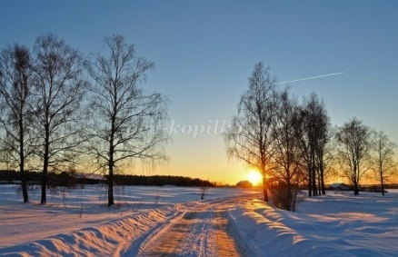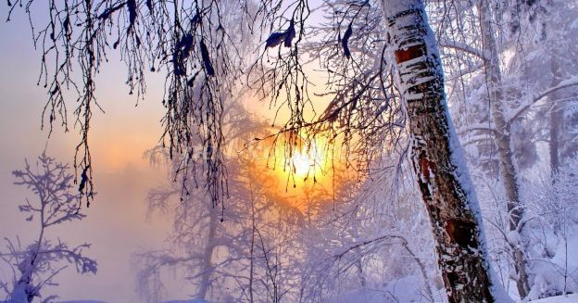
Как прекрасно это холодное время года в утренние часы, когда суровая природа окрашивается в теплые цвета нашим светилом – солнцем!
Сквозь морозную дымку проглядывают дальние дали.
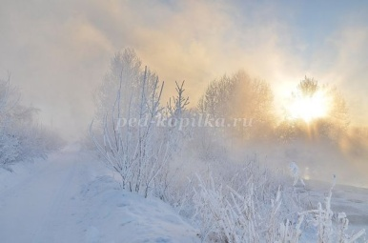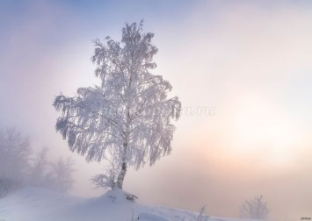
Покрытые инеем ветви деревьев становятся нежными, пушистыми…
Как изобразить эти мгновенья на бумаге?
Попробуем? Попробуем!

Ход занятия
- Рисуем синим цветом небо, но не закрашиваем его полностью, оставляем белые просветы для розового цвета (солнце не рисуем, оно ещё только подразумевается). Проходим кистью с розовым цветом, ближе к горизонту добавляем оранжевый цвет

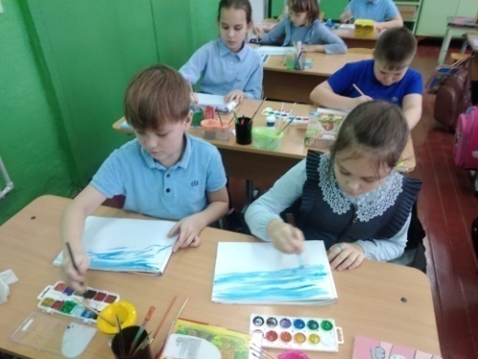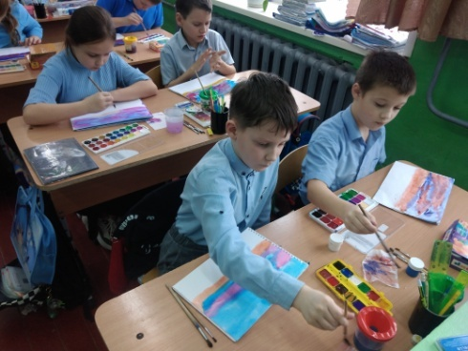

- Рисуем несколькими штрихами голубого цвета сугробы и немного размываем водой. Линию горизонта рисуем синим цветом. Фон готов.
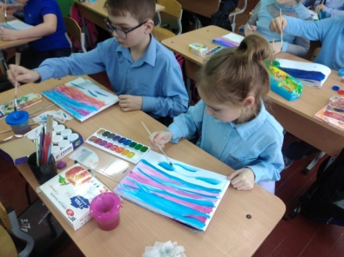
- Рисуем группы деревьев коричневым цветом.
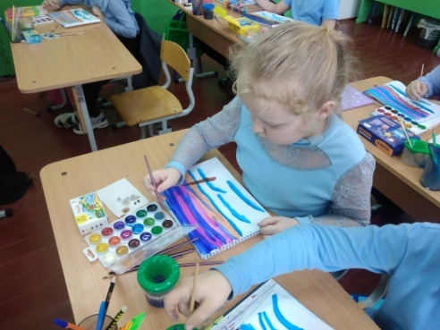
- Вдоль линии горизонта синим цветом обозначаем дальний лес. Для придания пейзажу динамики и показа перспективы изображаем тропинку или дорогу, изогнув её и нарисовать шире к нижнему краю листа. Также синим цветом рисуем падающую тень от деревьев.

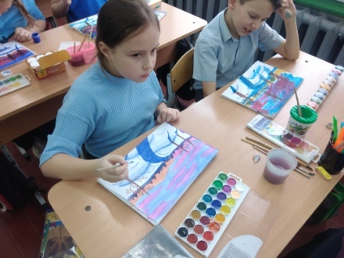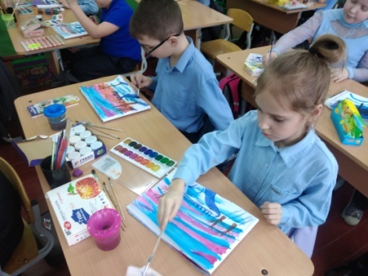

- С помощью губки и белой гуаши рисуем снег на деревьях (можно использовать сухую кисть).
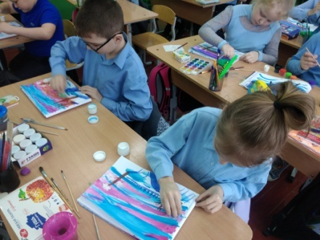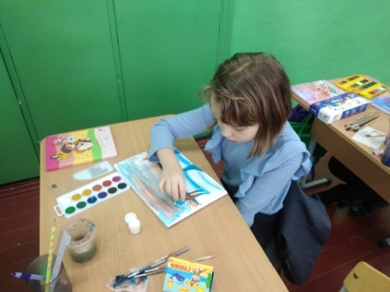

- Наш пейзаж готов.
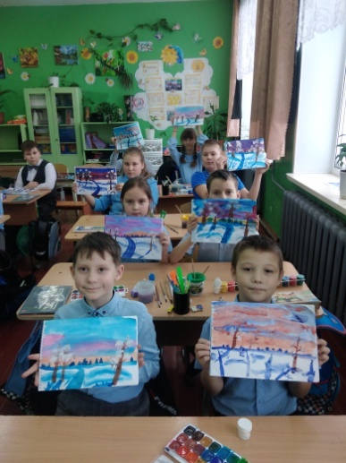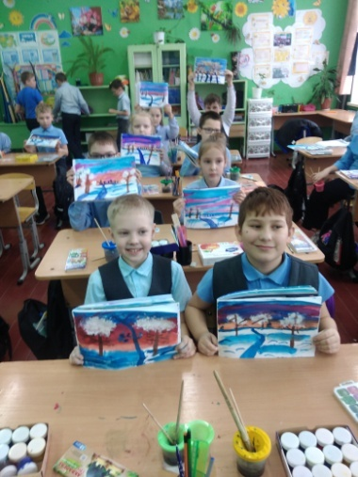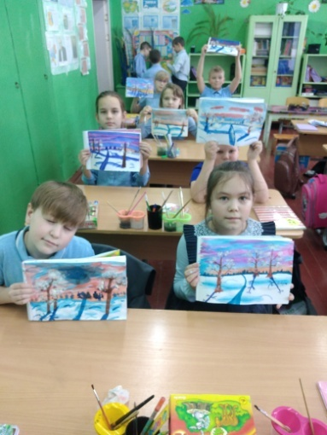

Мастер-класса Подарок маме»

Цель: изготовить поздравительную открытку к Дню Матери
Задачи:
Образовательные:
- Познакомить учащихся с этим праздником.
- Познакомить учащихся с технологией изготовления открытки.
Развивающие:
- Развивать глазомер, мелкую моторику рук, пространственное изображение.
- Развивать творческие способности, фантазию, художественный вкус.
- Развивать внимательность и последовательность правильного изготовления изделия и практического выполнения задания.
Воспитательные:
- Воспитывать любовь и интерес к празднику «День Матери».
- Воспитывать чувство гордости за своих мам.
- Воспитывать уважение к старшему поколению.
- Воспитывать аккуратность, трудолюбие, усидчивость, волю, желание создать прекрасное своими руками, интерес к творчеству.
Материалы и инструменты:
Ножницы, карандаш простой, плотная белая и цветная бумага, красный картон, клей карандаш.
Ход проведения мастер-класса.
- А сейчас послушаете и отгадайте загадку!
Кто вас, больше любит,
Кто вас нежно так голубит
И заботится о вас,
Не смыкая ночью глаз? (Мама)
- Молодцы. Какими словами вы дополнили стихотворение?
- Мама, мамочка.
- Правильно. Для каждого человека самый главный человек – это мама.
Практическая часть.
Шаблоны.

- Берем шаблон «сердца» обводим на красном картоне и вырезаем.
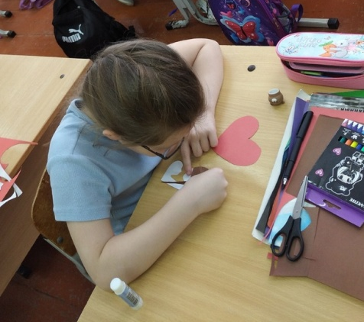

- Следующий шаблон «мама с ребенком» обводим на белой бумаге и вырезаем.

Выставка изобразительного и декоративно-прикладного творчества грибном фестивале "Богородский рыжик".
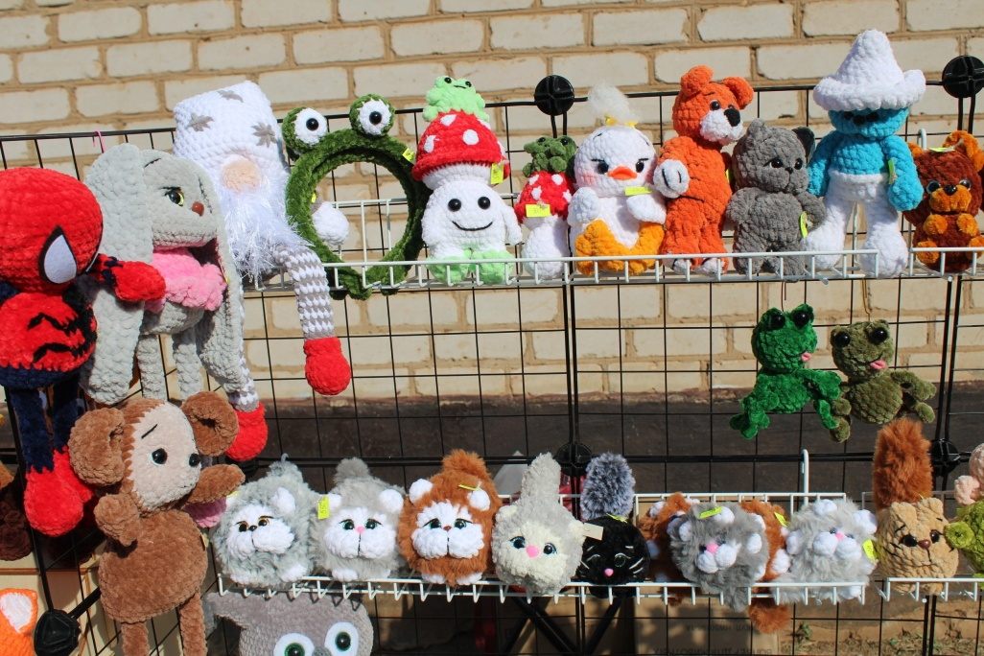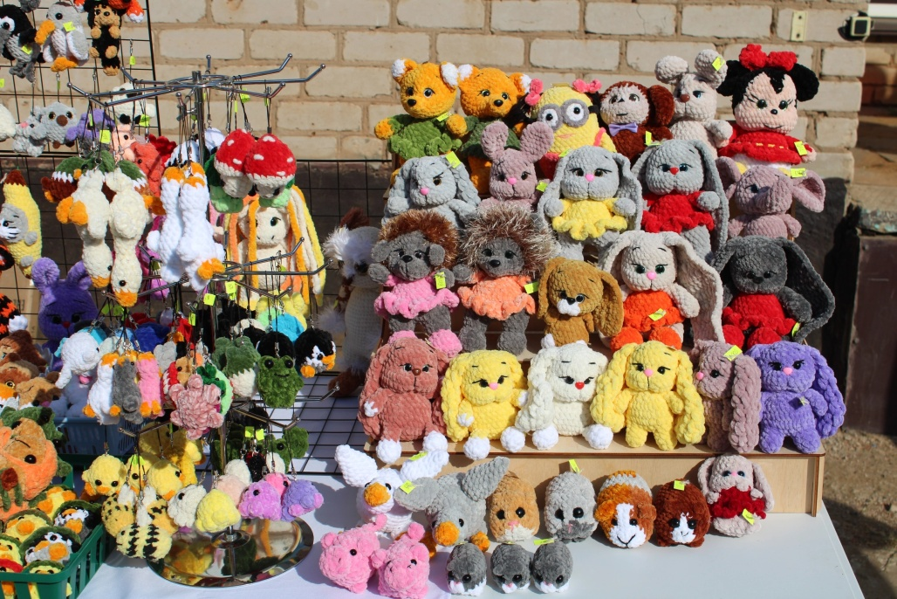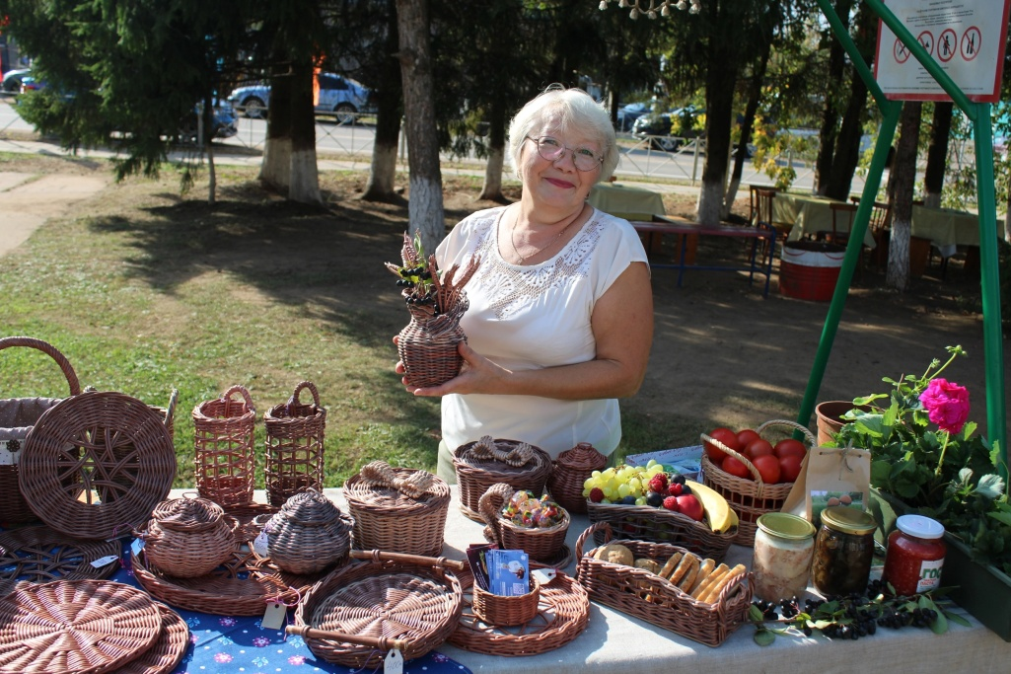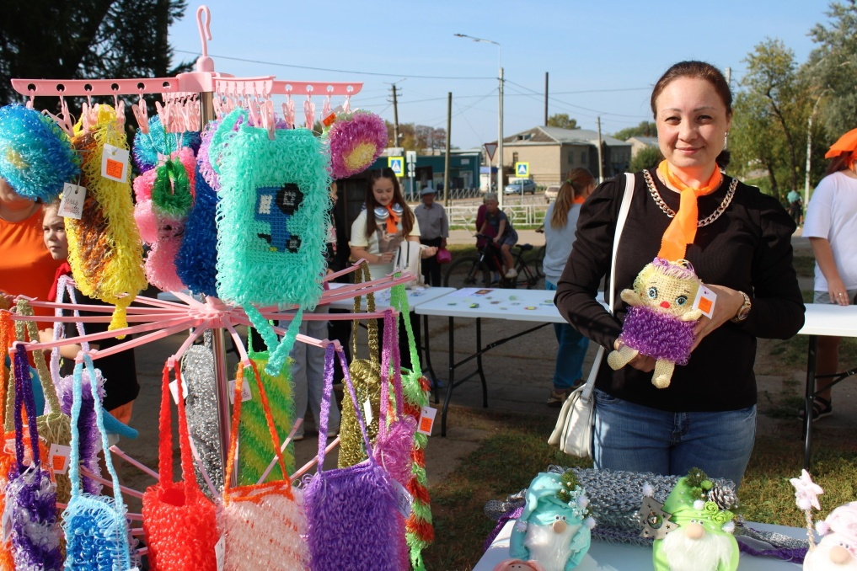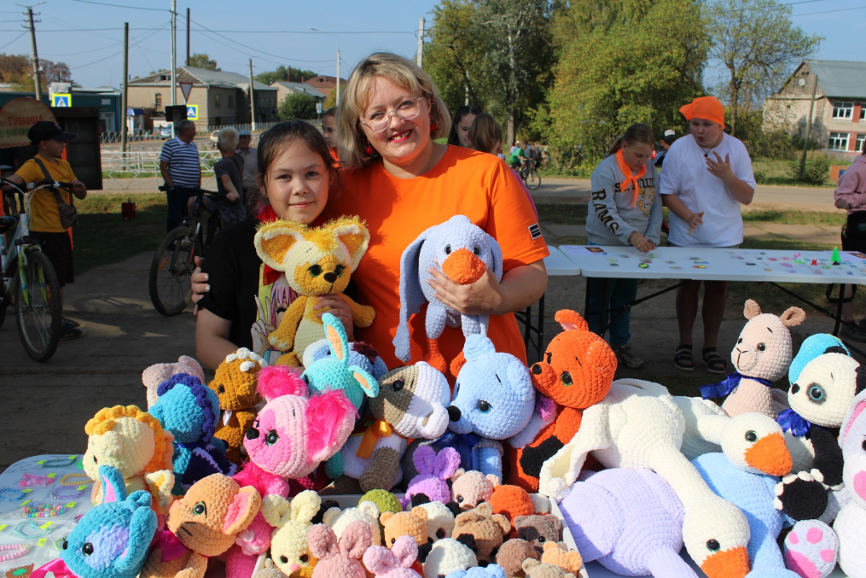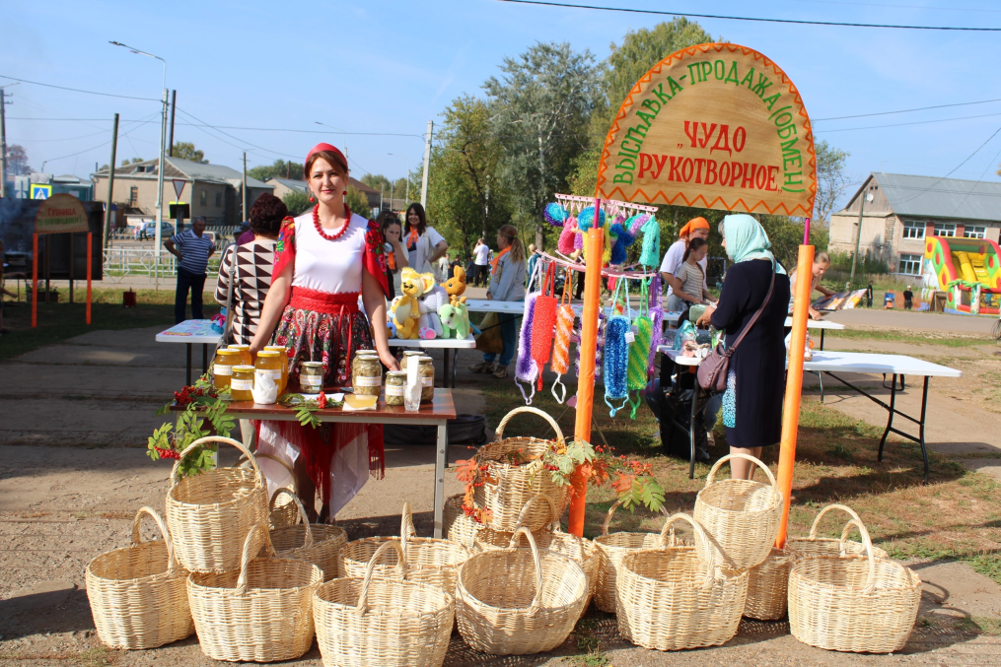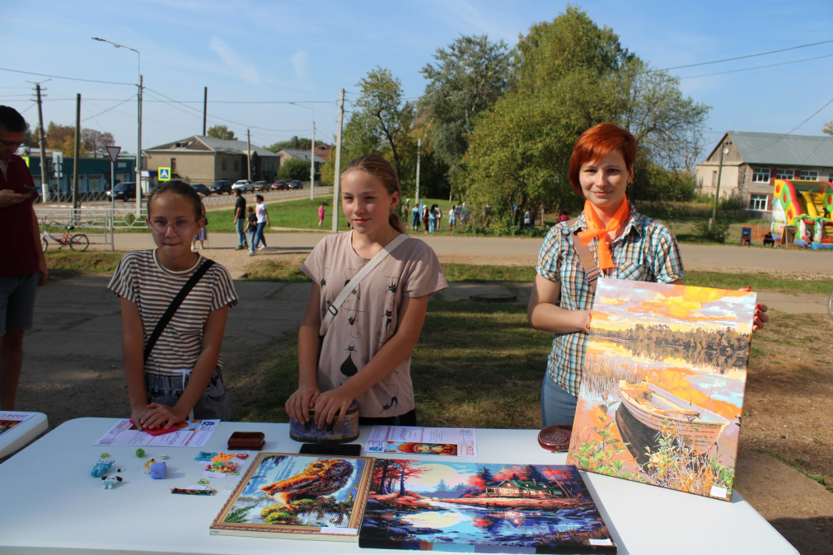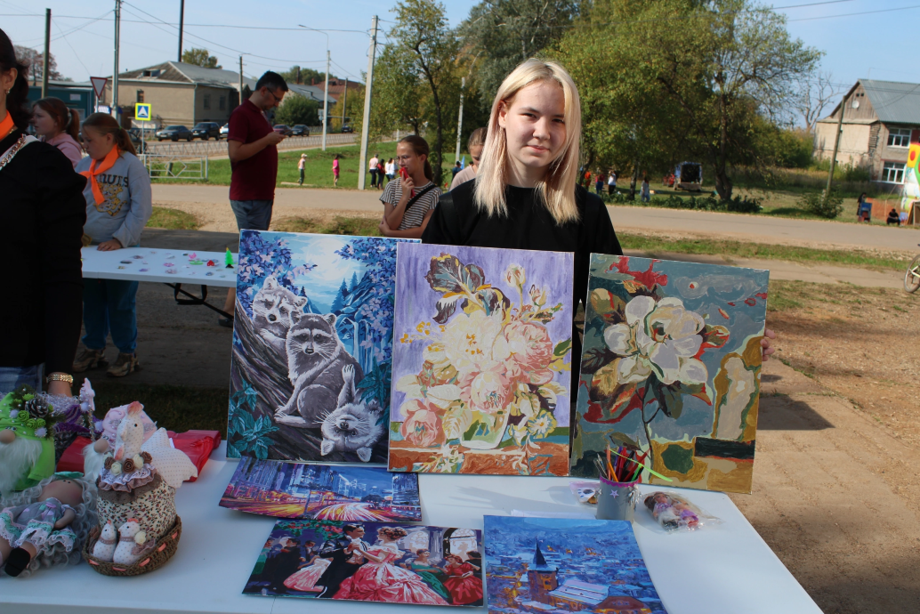

11.Цирковое искусство
11.1. Основные показатели по жанру цирковое искусство.

Основные показатели | 2022 год | 2023 год | 2024 год
Количество коллективов, всего
в т.ч. детских
Количество коллективов со званием «народный самодеятельный коллектив»
Количество коллективов со званием «образцовый самодеятельный коллектив»
Количество участников в них, всего
в т.ч. детей
Руководители коллективов, занимающиеся в данном жанре, независимо от основного места работы и совмещения, всего
Из них – имеющие профильное образование (по жанру)
Участие руководителей коллективов в курсах повышения квалификации, кол-во раз (при условии имеющегося подтверждения – справки, свидетельства или сертификата)
Участие руководителей коллективов в творческих лабораториях, мастер-классах, семинарах кол-во раз (при условии имеющегося подтверждения – справки, свидетельства или сертификата)
Участие коллективов в концертах и конкурсах местного уровня, кол-во мероприятий
Участие коллективов в межмуниципальных мероприятиях, кол-во мероприятий
Участие коллективов в областных мероприятиях, кол-во мероприятий

11.2. Показатели по жанру в разрезе

Базовое учреждение | Наименование коллектива | Руководитель коллектива, номер телефона | Наименование мероприятия  (для коллектива: мероприятия районного, межрайонного, областного, всероссийского, международного уровня; для руководителя: наименование курсов/лабораторий и пр.) | Результат (диплом, свидетельство и пр.)

11.3. Основные проблемы, тенденции и перспективы жанра.

12. Песенно-танцевальный жанр.
12.1. Основные показатели по песенно-танцевальному жанру.

Основные показатели | 2022 год | 2023 год | 2024 год
Количество коллективов, всего
в т.ч. детских
Количество коллективов со званием «народный самодеятельный коллектив»
Количество коллективов со званием «образцовый самодеятельный коллектив»
Количество участников в них, всего
в т.ч. детей
Руководители коллективов, занимающиеся в данном жанре, независимо от основного места работы и совмещения, всего
Из них – имеющие профильное образование (по жанру)
Участие руководителей коллективов в курсах повышения квалификации, кол-во раз (при условии имеющегося подтверждения – справки, свидетельства или сертификата)
Участие руководителей коллективов в творческих лабораториях, мастер-классах, семинарах кол-во раз (при условии имеющегося подтверждения – справки, свидетельства или сертификата)
Участие коллективов в концертах и конкурсах местного уровня, кол-во мероприятий
Участие коллективов в межмуниципальных мероприятиях, кол-во мероприятий
Участие коллективов в областных мероприятиях, кол-во мероприятий

12.2. Показатели по жанру в разрезе

Базовое учреждение | Наименование коллектива | Руководитель коллектива, номер телефона | Наименование мероприятия  (для коллектива: мероприятия районного, межрайонного, областного, всероссийского, международного уровня; для руководителя: наименование курсов/лабораторий и пр.) | Результат (диплом, свидетельство и пр.)
12.3. Основные проблемы, тенденции и перспективы жанра.

III. Другие формы, виды и направления деятельности учреждения.

1. Деятельность по сохранению нематериального культурного наследия муниципального образования (предоставляется уполномоченными по сохранению объектов нематериального культурного наследия).

1.1. Основные показатели деятельности по формированию Каталога объектов нематериального культурного наследия (ОНКН) Кировской области за 2024 г.:

Видработы | Наименованиеработы
1. Полноеописание ОНЭД
2. Участие в создании паспорта ОНЭД
3. Организация экспедиции с целью сбора данных об ОНЭД
4. Количество специалистов, принявших участие в методических днях

2. Сохранение и развитие традиционной национальной культуры (марийской, удмуртской, татарской, коми-пермяцкой).

2.1. Клубные формирования в 2024 году.

Наименование клубного формирования
Жанр
Базовое учреждение
Год создания
Количество участников
Ф.И.О. руководителя, телефон, адрес электронной почты
Наличие профильного образования (указать учреждение и направление обучения, год окончания)

2.2. Мероприятия по направлению в 2024 году.

№п/п | Наименование мероприятия (форма и название) | Дата проведения | Место проведения | Общее количество участников |  | Количество посетителей
 |  |  |  | Единиц (солистов/ мастеров, коллективов) | Человек | Количество посетителей

IV. Отчеты коллективов, имеющих звание «народный/образцовый самодеятельный коллектив».

Информация предоставляется отдельно на каждый коллектив, в т.ч. наколлективы, работающие в учреждениях дополнительного образования(Приложение 1).

V. План значимых мероприятий учреждений района (города) на 2025 год.

Информация предоставляется только в электронном виде(Приложение 2)/

VI. Список руководителей органов управления культуры муниципальных районов, муниципальных и городских округов Кировской области, директоров культурно-досуговых учреждений.

Информация предоставляется только в электронном виде(Приложение 3).

